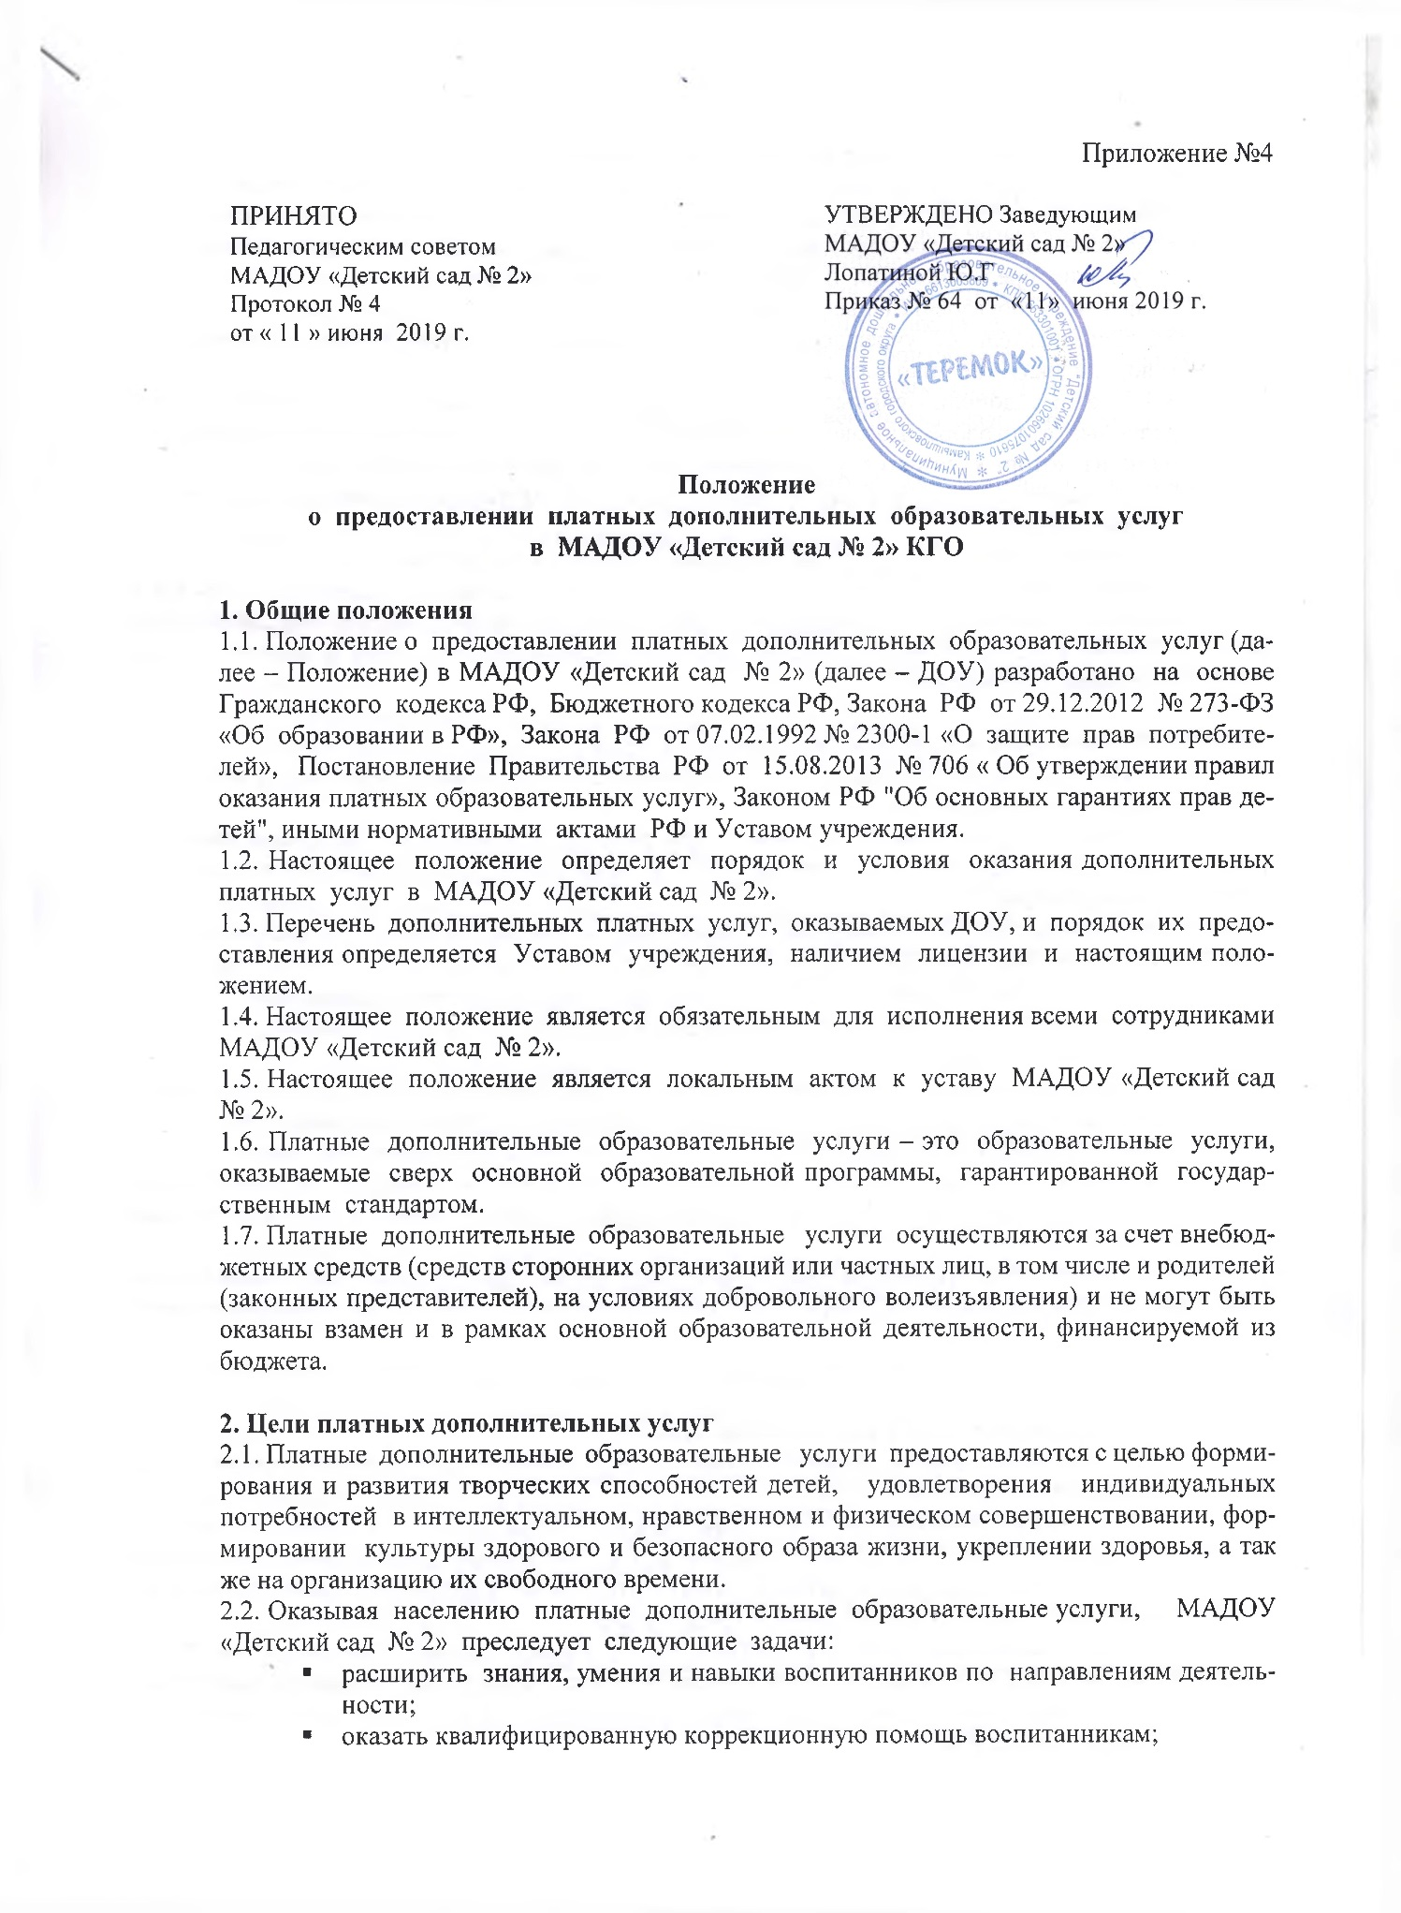
3. Условия предоставления платных дополнительных услуг
3.1. ДОУ обязано предоставлять всем участникам образовательного процесса: обучающимся, родителям (законным представителям) несовершеннолетних обучающихся, педагогическим работникам и их представителям, Учреждение следующую информацию:
· условия предоставления платных дополнительных услуг;
· перечень образовательных услуг.
3.2. Образовательное учреждение и родители (законные представители) заключают договор на оказание платных дополнительных услуг.
3.3. Платные дополнительные образовательные услуги оказываются на условиях, определенных в договоре. Договор заключается в письменной форме и в двух экземплярах, один из которых остается у родителей (законных представителей).
3.4. В договоре должны быть отражены права и ответственность заказчика (родителей) и исполнителя (ДОУ).
3.5. Форма договора является приложением к данному положению.
3.6. При заключении договора родители (законные представители) должны быть ознакомлены с настоящим положением и другими нормативными актами, определяющими порядок и условия предоставления платных дополнительных услуг в данном образовательном учреждении.

4. Организация платных дополнительных услуг
4.1. Платные образовательные услуги организуются на основе запросов родителей (законных представителей).
4.2. Работа осуществляется на основе договора об оказании платных дополнительных услуг между МАДОУ «Детский сад № 2» и родителями (законными представителями) воспитанников.
4.3. Руководитель образовательного учреждения в начале учебного года издает приказы об организации платных дополнительных услуг, в котором определяется состав работников, занятых оказанием платных услуг, их функциональные обязанности, а также график работы, расписание занятий; утверждает смету доходов и расходов по каждому виду оказываемых услуг.
4.4. Педагоги, которые оказывают платные образовательные услуги, разрабатывают учебный план, календарный учебный график, рабочие программы учебных курсов, дисциплин (модулей), и иных компонентов, а так же оценочные и методические материалы.
4.5. Образовательное учреждение организует контроль за качеством образовательных услуг, для этого заводится книга «Замечаний и предложений по предоставлению платных услуг».
4.6. Руководитель образовательного учреждения обязан представить отчет о доходах и расходах средств, полученных образовательным учреждением от предоставления платных образовательных услуг.
4.7. Образовательное учреждение ведет учет часов платных образовательных услуг.

5. Порядок получения и расходования средств
5.1. На оказание каждой дополнительной услуги составляется смета расходов в расчете на одного получателя этой услуги.
5.2. В случае предоставления получателю ряда дополнительных услуг смета расходов рассчитывается по комплексу дополнительных услуг. Смета разрабатывается непосредственно ДОУ и утверждается руководителем. Допускается оплата услуг в договорных ценах, в соответствии с конъюнктурой спроса и предложения.
5.3. Дополнительные услуги в соответствии с постановлением Правительства РФ от 07.03.1995 № 239 "О мерах по упорядочению государственного регулирования цен" не входят в перечень услуг, цены на которые регулируются на государственном уровне или уровне субъекта РФ.
5.4. ДОУ вправе по своему усмотрению расходовать средства, полученные от оказания дополнительных услуг, в соответствии со сметой расходов: на развитие и совершенствование образовательного процесса, развитие материально-технической базы учреждения, текущий ремонт здания, увеличение заработной платы сотрудников.
5.5. ДОУ вправе привлекать специалистов для оказания дополнительных услуг на контрактной основе и осуществлять оплату труда в соответствии с заключенным договором.
5.6. Оплата за дополнительные образовательные услуги производится в безналичной форме через банк, средства зачисляются на расчетный счет платных услуг ДОУ.
5.7. Передача наличных денег лицам, непосредственно оказывающим дополнительные услуги, или другим лицам запрещается.
5.8. Размер и форма доплат руководителю ДОУ, куратору дополнительного платного образования (назначается приказом заведующего ДОУ, может являться любой педагог ДОУ) за организацию и контроль осуществления дополнительных услуг определяются общим собранием родителей (законных представителей), но не превышают установленных Учредителем. Данные расходы включаются в состав затрат.
5.9. ДОУ вправе снижать цены на получение дополнительных услуг (установить льготу) отдельным категориям получателей этих услуг за счет внебюджетных источников финансирования.
5.10. Учет платных услуг ведется в соответствии с Инструкцией по бухгалтерскому учету в учреждениях, состоящих на бюджете, утвержденной приказом Министерства финансов РФ от 23.12.2010 г. № 183-Н.

6.Перечень платных дополнительных услуг
6.1. В ДОУ могут осуществляться следующие платные дополнительные услуги, предусмотренные Уставом ДОУ, согласованные с родителями (законными представителями):
· обучение воспитанников по дополнительным авторским образовательным программам (за пределами временно-установленных требований дошкольного образования);
· организация логопедической помощи;
· организация групп кратковременного пребывания детей;
· организация групп выходного дня;
· обучение воспитанников ритмике;
· организация социально-психологической помощи для детей и родителей микрорайона;
. социально-бытовые услуги;
. другие услуги.
6.2. Перечень платных дополнительных услуг является «открытым»: образовательное учреждение вправе осуществлять и иные платные дополнительные услуги в соответствии с действующим законодательством Российской Федерации и нормативными документами.

7. Ответственность образовательного учреждения
7.1. ДОУ при оказании платных дополнительных услуг является исполнителем данных услуг.
7.2. Перед заказчиками услуг (родителями, законными представителями) ДОУ несет ответственность согласно действующему гражданскому законодательству:
· за выполнение обязательств в полном объеме (по количеству часов и по реализации дополнительной программы, указанной в договоре);
· за качество, заявленном в договоре на оказание платных дополнительных услуг;
· за выполнение программы в указанные в договоре сроки;
· за жизнь и здоровье детей во время оказания платных дополнительных услуг в образовательном учреждении;
· за безопасные условия прохождения образовательного процесса;
· за нарушение прав и свобод обучающихся, работников образовательного учреждения;
· за иные действия, предусмотренные законодательством РФ.
7.3. Кроме ответственности перед заказчиком, ДОУ несет ответственность:
· за своевременное и правильное начисление и уплату налогов;
· за соблюдение законодательства о труде;
· за охрану труда.
7.4. Руководитель ДОУ несет ответственность за соблюдение действующих нормативных документов в сфере оказания платных образовательных услуг, а также гражданского, бюджетного, трудового и уголовного законодательства.
7.5. Контроль за организацией и условиями предоставления платных образовательных услуг, а также за соответствием действующему законодательству нормативных актов и приказов, выпущенных руководителем учреждения образования по вопросам организации предоставления платных образовательных услуг в ДОУ, осуществляется государственными органами и организациями, на которые в соответствии с законами и иными правовыми актами РФ возложена проверка деятельности образовательных учреждений, а также заказчиками услуг в рамках договорных отношений.
7.6. Ответственность заказчика (родитель, законный представитель) определена договором.
7.7. За неисполнение или ненадлежащее исполнение обязательств по договору ДОУ и родитель (законный представитель) несут ответственность, предусмотренную договором и законодательством РФ.

8. Заключительные положения.
8.1. Настоящее Положение вступает в действие с момента утверждения и издания приказа руководителя Учреждения
8.2. Изменения и дополнения вносятся в настоящее Положение не реже одного раза в 5 лет и подлежат утверждению руководителем Учреждения.

